СИСТЕМА ПОДГОТОВКИ ОБУЧАЮЩИХСЯ
ОБРАЗОВАТЕЛЬНЫХ УЧРЕЖДЕНИЙ К СДАЧЕ ЕГЭ ПО АНГЛИЙСКОМУ ЯЗЫКУ
Шевченко Л.И.
учитель английского языка МОУ
«Ракитянская СОШ №1»

В данной работе помещен материал из опыта работы по подготовке учащихся средней общеобразовательной школы к сдаче Единого государственного экзамена по английскому языку, включены методические рекомендации и советы учащимся по подготовке к ЕГЭ.
В основной части работы изложена практико-ориентированная деятельность из собственного опыта по следующим направлениям:
- лексические упражнения;
- работа с грамматическим материалом;
- работа с текстами (чтение, его виды);
- подготовка к устной части экзамена;
- подготовка к письменной части экзамена.
Цели
- Повысить качество подготовки выпускников к сдаче ЕГЭ по английскому языку.
- Повысить качество иноязычного образования учащихся.
- Совершенствовать методическую компетенцию учителя английского языка.
- Стремиться к повышению качества преподавания предмета.

- МЕТОДИЧЕСКИЕ РЕКОМЕНДАЦИИ

1. Диагностика уровня овладения учащимися учебным материалом, соответствующим требованиям обязательного минимума содержания среднего и основного общего образования.
2. Систематическая работа по ликвидации пробелов знаний учащимися по каждому разделу учебной программы.
3. Обязательное соблюдения соотношения компонентов с международными стандартами.
4. Практико-ориентированный характер выполняемых учащимися заданий.
5. соответствие заданий формату Единого государственного экзамена по английскому языку.
6. Обеспечение системной работы по подготовке учащихся к сдаче ЕГЭ.
7. Ознакомление учащихся с технологией оценивания заданий – важное условие для достижения положительного результата.
8. Тренировка в выполнении разноуровневого характера заданий (базовый, повышенный, высокий).
9. Ознакомление учащихся с методическими рекомендациями по формированию умений, которыми необходимо овладеть для успешного выполнения заданий.

2. СОВЕТЫ УЧАЩИМСЯ

- Занимайся английским языком регулярно.
- Оформи так называемый портфолио «Английский язык». Помести туда материалы необходимые для изучения английского языка.
- Тебе следует освоить приёмы самоконтроля, а также инструкции для успешного усвоения учебного материала по всем видам речевой деятельности.

ЧТЕНИЕ

Совет 1 Как научиться понимать все, о чем читаешь
Ты уже, наверное, сталкивался с необходимостью прочитать какой-то текст на иностранном языке с его полным (детальным) пониманием. Например, инструкции к пользованию фотоаппаратом, видеомагнитофоном, приему лекарств, правила безопасности и т. д.
В Учебнике и Книге для чтения этому важному умению учат задания под рубрикой "Reading for detail" (чтение с целью детального понимания содержания).
Вот несколько полезных советов.
- Прежде всего, прочитай весь текст и попытайся понять общий смысл. Это поможет затем глубже вникнуть в детали при повторном чтении.
- Если при повторном, более внимательном, чтении тебе встретятся незнакомые слова, не спеши обращаться к словарю. Постарайся понять значение незнакомого слова по общему смыслу предложения.
- Если не получается, попробуй сопоставить его со словами русского языка.
- Если оно не напоминает тебе никаких слов, внимательно рассмотри, из каких элементов состоит это слово, не помогут ли они тебе догадаться о том, что означают они вместе.
- Если все перечисленные способы не помогли тебе, остается последний — обращение к словарю. Главное, не оставлять ключевые слова без точного перевода.
- Если все слова в предложении переведены, а общий смысл его все равно не понятен, обратись к грамматическому справочнику и прочитай, что говорится в нем о данной грамматической конструкции и как она переводится на русский язык.
Чтение с полным пониманием требует упорства и терпения. Не ленись, и успех придет!

Совет 2 Не вдаваясь в детали...
Иногда нужно прочитать какой-то текст (статью, рассказ) и понять только основное содержание, не вдаваясь в детали (Reading for the main idea).
Чтобы быстрее научиться читать текст с общим охватом содержания, мы советуем поступить следующим образом:
- прочитай внимательно название текста и постарайся предугадать, о чем в нем может идти речь;
- прочитай текст быстро, не останавливаясь на незнакомых словах, если они не являются ключевыми. Чтобы понять общий смысл, вовсе необязательно знать все незнакомые слова;
- помни, что основная информация нехудожественных текстов, как правило, сообщается в первом или последнем абзацах текста;
- кратко ответь на главный вопрос: о чем этот текст (рассказ, стихотворение и т. д.), в чем его главная идея;
- подумай, помогло ли тебе заглавие правильно предугадать содержание текста, соответствует ли оно содержанию текста.

Совет 3 Как быстро найти нужную информацию
Ты, наверное, уже сталкивался с тем, что иногда бывает нужно очень быстро найти необходимую информацию в каком-либо тексте. При чтении на иностранном языке этому специально надо учиться. Этому умению в учебнике учат задания под названием "Reading for specific information" (чтение с целью поиска конкретной информации). Чтобы успешно справляться с подобными заданиями, советуем поступать следующим образом.
- Убедись, что ты четко представляешь, какую информацию тебе надо найти в тексте.
- Не останавливайся при чтении на каждом незнакомом слове, незначительной для тебя информации.
- Обращай особое внимание на опознавательные знаки, слова, которые могут подсказать, где в тексте находится необходимая тебе информация (заглавные буквы — для ответа на вопросы кто? где?, цифры — сколько? когда? и т. д.).
При слушании с целью извлечения конкретной информации (Listening for specific information) следуй тем же советам памятки.

Совет 4 Как пользоваться лингвострановедческим справочником
Иностранным языком невозможно овладеть, не познав культуру народа, ибо язык и культура тесно взаимосвязаны. Поэтому в учебнике встречается много сведений о культуре англоязычных стран. Если тебе встретится слово, помеченное звездочкой *, это значит, что тебе следует обратиться к лингвострановедческому справочнику "Linguistic and Cultural Guide", в котором дается дополнительная интересная информация об этом факте культуры.
Слова в справочнике расположены в алфавитном порядке.
- Прочитай по транскрипции, как правильно произносится по-английски название достопримечательностей, фамилия известного человека, музыкальной группы или любая другая реалия.
- Прочитай внимательно сведения и подумай, что тебе было известно и что нового ты узнал.
- Вспомни, есть ли в твоей родной культуре подобные явления, какие черты являются общими для англоязычной и родной культуры и что их различает.
- Не ленись! Обращайся к справочнику как можно чаще, и ты узнаешь много полезного и интересного.

ПИСЬМО

Совет 1 Пишется Ливерпуль, а произносится Манчестер
Так говорят об английском правописании. Вот несколько советов о том, как научиться правильно писать по-английски.
Прежде чем в первый раз записывать новое слово в тетрадь, нужно:
- Прочитать его, обращая внимание на правила чтения.
- Внимательно рассмотреть особенности написания этого слова.
- Попробовать мысленно написать это слово и сравнить его с напечатанным.
- Только после этого его можно записывать в тетрадь, но обязательно по памяти.
- Не забудь еще раз сверить написанное с образцом.

ЛЕКСИКА, ГРАММАТИКА

Совет 1 Запомнить слова - это нетрудно!..
... нужно только знать несколько «волшебных секретов». Вот они:
- Внимательно слушай, когда учитель знакомит тебя с новым словом. Вслушайся в его звуковой образ, сравни его с похожим словом (английским или русским), отметь для себя разницу.
- Пытайся догадываться о значении слова сам. Поможет тебе в этом картинка или содержание рассказа.
- Повторяй, когда учитель просит произнести за ним новое слово. Сначала сделай это шепотом, потом вслух.

Совет 2 Вслед за диктором
Ты, наверное, заметил, что в учебнике много упражнений, помеченных знаком Ω. Это упражнения, в которых диктор показывает тебе образец высказывания. Как им воспользоваться?
Посмотри на следующую схему работы. Диктор делает четыре «шага», сделай вслед за ним свои «шаги».

Диктор | Ты
произносит вопрос, ответ, любую реплику | слушаешь его высказывание, обращая внимание на то, что нужно усвоить, и запоминаешь это
делает паузу | повторяешь за ним, отвечаешь, реагируешь и т. п. в зависимости от задания
произносит сказанное вторично или твою предполагаемую реплику | сверяешь сказанное тобой с образцом
делает паузу | повторяешь правильный вариант

Совет 3 С грамматикой надо подружиться
А сделать это можно только тогда, если выполнишь следующие советы.
- Внимательно слушай: когда учитель знакомит вас с новым речевым образцом, обрати внимание на ту часть его фразы, которую он выделяет голосом.
- Постарайся понять, когда и зачем это грамматическое явление используется в речи.
- Сравни данный речевой образец с известными тебе и отметь сходство или различие.
- Повтори фразу за учителем или сам несколько раз, сначала шепотом, потом вслух.

Совет 1 «Непослушные» глаголы
Да, есть, к сожалению, в английском языке и такие: они не подчиняются принятым в языке правилам и нормам и поэтому принимают в речи странные формы. Даже официально они называются «неправильными». Вот из-за их строптивого характера эти глаголы надо заучивать как исключение из правил. И хотя их не так уж и мало, не надо пугаться. Вот несколько советов о том, как быстрее и лучше запомнить их:
- Заучивай глаголы с желанием знать и помнить.
- Ставь цель запомнить надолго: ведь эти глаголы будут нужны тебе постоянно.
- Читай вслух и заучивай сразу три формы глагола.
- Старайся сгруппировать их по определенным признакам и заучивай небольшими группами.
- Прочитав формы каждого глагола два-три раза, старайся припомнить их, не заглядывая в учебник.
- Используй все три вида памяти: читай, произноси вслух, записывай по памяти.
- Лучшее время для заучивания неправильных глаголов — перед сном.
- Начинай повторять глаголы до того, как они начали забываться. Работай с листком бумаги: закрыв две первые колонки, прочитай начальную форму и скажи две других: leave — ? — ?
Затем, оставив открытой только среднюю колонку, проверь себя, сможешь ли ты вспомнить по второй форме глагола начальную, а потом и третью: ? - sat - ?
То же самое сделай с третьей: ? — ? — got.

Совет 5 Если ты испытываешь трудность в распознавании и употреблении в речи временных форм глагола, то возьми в помощь себе таблицу

TENSES
ВРЕМЕНА ГЛАГОЛА
ASPECT  вид | TENSE  время | VOICE  залог
ASPECT  вид | TENSE  время | ACTIVE  действительный | PASSIVE  страдательный
SIMPLE | PRESENT | asks  asks | am  is asked  are
SIMPLE | past | asked | was  were asked
SIMPLE | future | shall  will ask | shall  will be asked
PROGRESSIVE | present | am  is asking  are | am  is being asked  are
PROGRESSIVE | past | was  were asking | was  were being asked
PROGRESSIVE | future | shall  will asking | -
perfect | present | have  has asked | have  has been asked
perfect | past | had asked | had been asked
perfect | future | shall  will have asked | shall  will have been asked
perfect  PROGRESSIVE | present | have  has been asking | -
perfect  PROGRESSIVE | past | had been asking | -
perfect  PROGRESSIVE | future | shall  will have been asked | -

ГОВОРЕНИЕ

Совет 1
Если спрашивают не тебя, не отключайся от работы, так как нельзя научиться общаться, говоря на уроке лишь несколько минут.
- Представь, что все сказанное учителем или учениками относится к тебе лично.
- Подумай, как бы ты прореагировал на сказанное сам.
- Скажи это (или повтори за говорящим) шепотом.
- Отдохни, если устанешь. Но потом обязательно продолжи.
Так ты сможешь тренироваться в общении весь урок! Главное, не отступай, и успех придет!

Совет 2 Ум хорошо, а два лучше!
Многие задания на уроке английского языка ты будешь выполнять в паре. Работать вдвоем — непросто!
Вот варианты работы:
- Если ты видишь, что твой товарищ справляется хуже тебя, помоги ему. Исправляй ошибки тактично и доброжелательно.
- Если твой товарищ справляется лучше тебя, не стесняйся обратиться к нему за помощью. Не обижайся на товарища, если он исправит ту или иную ошибку.
- Если ты выполняешь задание с товарищем, который приблизительно равен тебе по силам, то старайтесь разделить всю работу поровну.
Запомни главное правило: в любом коллективном деле нужна согласованность действий и готовность помочь своему товарищу.

Совет 3 Учись быть актером
Значок ROLEPLAY указывает, что в данном задании тебе и твоему речевому партнеру предлагается инсценировать диалог в ситуации, которая может встретиться в реальном общении.
Для успешной инсценировки диалога по заданной ситуации лучше поступать так:
- прочитай внимательно заданную ситуацию и представь, где, когда и при каких обстоятельствах она может происходить в общении на иностранном языке;
- определи, на решение какой речевой задачи она направлена (пригласить собеседника куда-то, убедить его, отказаться или принять приглашение и т. д.);
- распределите с партнером роли в соответствии с ситуацией;
- определи свое речевое поведение в соответствии с ролью;
- подбери необходимые фразы;
- подумай, какие жесты, мимика будут уместны в диалоге, как и где их использовать;
- воспроизведите диалог в паре;
- инсценируйте диалог, добейтесь, чтобы он звучал естественно и непринужденно;
- помни, что диалогическая речь очень эмоциональна, а разыгрывание роли требует определенных актерских данных, которые у тебя, несомненно, есть.

Совет 4 Функциональные опоры - твои помощники
В разговоре каждый из собеседников выполняет разные речевые задачи, например: приветствует, спрашивает о чем-то, объясняет, убеждает своего собеседника в чем-то, высказывает свое мнение, (не) соглашается с мнением собеседника и др. В 6-м классе тебе предстоит разыгрывать диалоги в разных ситуациях, используя при этом различные речевые задачи (функции). Помогать тебе в этом будут функциональные модели диалогов.
Функциональная модель диалога представляет собой речевые функции, расположенные в определенной последовательности для каждого собеседника. Приступая к разыгрыванию диалога по функциональным опорам,
- познакомься с названиями речевых функций;
- соотнеси отдельные реплики с соответствующими функциями;
- воспроизведи диалог по функциональной модели, а затем и без нее.

Совет 5 Пользуйся формулами речевого этикета.
Формулы речевого этикета:

I. Радости:
That's great!
What a joy!
What a task!
How good! Wonderful! Fantastic! Superb!
Terrific! Excellent!
Fine! Splendid! Marvelous!
A very good idea!
I am (awfully) glad.
I am pleased (delighted).
I like it very much.
I am happy to hear it!
— одобрения:
Good! How good! Very well! Perfect!
That's right!
You are (quite) right.
Well done!
What a good boy (girl)!
How clever of you!
I like it.
Not bad!
How beautiful!
— удивления:
Is it? Is he (she)?
Are you? Am I?
Do you? Does he (she)? Do we?
Why? Is it the truth?
It can't be the truth!
What's that?
You don't say so!
How so?
— разочарования:
It's a pity! What a pity!
What a failure!
What a bad luck!
— неодобрения:
Bad! It's very (so) bad!
It's not (very) good.
I don't like it.
— надежды:
I hope ...
I expect ...
— неуверенности, беспомощности:
I'm not sure.
I don't know what to do.
What shall I do?
I think it's not bad, but I'm not sure.
— желания:
Can I …?
May I ...?
I need ...
I want ...
I'd like ...
Is it possible?
— сочувствия, сопереживания:
What a pity!
I'm so sorry!
Don't worry.
Horrible! Terrible!
Be (get) quiet!
— равнодушия:
It's all the same to me.
I don't care.
It's not interesting to me.
It's of no interest to me.
— озабоченности:
I've got something to do.
I'm anxious about ...
— печали:
I am (feel) sad.
It's a sad story.
— боли:
Ail! It hurts!
I hurt my leg.
I have a headache (a heartache, a stomachache, etc.).
I have pains in my shoulder.

II. Установление социальных контактов, выражение:

— просьбы:
May I come in?
Can you give it to me?
Give me a fork, please.
Will you give me your book for a moment?
Will you be so kind as to do it for me?
Could you do me a favour?
Please don't make noise.
— приглашения, предложения:
Let's meet tomorrow.
Shall we play?
What about going to a concert?
Do you mind discussing our plans?
— ответа на просьбу:
Yes, it is (No, it isn't). Yes, I'm (No, I am not). Yes, you are (No, you are not). Etc.
Yes, you may. (No, you needn't.)
You are welcome.
Of course (certainly) you may. Sure.
Naturally.
With (great) pleasure.
It goes without saying.
Why not.
It's not necessary.
I'm sorry, but it's impossible.
Impossible!

III. Установление социальных контактов, выражение:

— приветствия:
а) (Good) morning (afternoon, evening)!
Hello!
Hi!
You are welcome!
б) How are you?
How are you getting on?
How are you doing?
в) Thank you, I am fine (very well).
Not bad, thanks.
So-so.
— представления себя и своего друга (другого человека):
I am Frank Forman.
My name is Lisa Black.
Her (his) name is Jack.
This is Mary.
Let me introduce ...
Meet ...
— начала разговора no телефону:
Hello, is that you Mary?
Tom speaking.
Hello, who('s) -speaking?
It's me (Helen).
— начала разговора и реакции на обращение:
I'm sorry to trouble you, Mr..., Mrs..., Miss …
I'm sorry to interfere.
Yes, what would you like to say, Paul?
May I ask you something? — Yes, please. (Do, please/Some other time, please.)
— запроса разрешения что-либо сделать:
Can I go home just now? — Yes, you can.
(No, you can't.)
May I ring you up in the evening? (Yes, you may.
No, you needn't.)
— прощания с кем-либо:
Goodbye.
Good night.
See you (later, on Monday, at 3 o'clock, in the evening).
Bye-bye.
Bye.
So long.
— извинения и реакции на извинение:
I am sorry. That's all right.
Sorry. Don't mention it.
Pardon. You are welcome.
I beg your pardon. Never mind it.
Excuse me.
— неуверенности:
It's not so.
It's not clear.
I don't know.
I'm not sure (certain).
— благодарности и реакции на благодарность:
Thank you!
Thank you very much!
Thanks (a lot)!
Many thanks.
Thank you ever so much!
That's very kind of you.
You are welcome!
Don't mention it!
Not at all.
That's all right.
Pm glad you liked it.
— пожеланий и реакции на них, поздравления:
I congratulate you.
Congratulations!
Merry Christmas!
Happy New Year!
Many happy returns of the day!
Happy birthday to you!
All the best to you!
I wish you health (happiness, joy).
The same to you.
— просьбы что-либо сказать:
I'd like to tell you.
Can I tell you something?
I want to ask you a question.
— прерывания кого-либо:
Excuse me ...
Pardon ...
I'm sorry to interrupt you.
Wait a minute, please.
— включения кого-либо в разговор:
And you, Mary?
Well, John ...
As for you, Peter ...
What about you, Mr ...?
— уточнения чего-либо:
Well, so what? Sorry ...
I don't (didn't) get you ...
What?
What did you say?
What does it mean?
— уверенности:
Sure, I am sure.
I'm quite certain (sure) about it.
Naturally.
Clear.
That's for certain.
— в письме:
Sincerely yours,
Truly yours,
With best wishes,
Love from,
Hugs and kisses ...
— предложения:
I think' ...
I believe ...
It seems to me ...
It looks (sounds) like ...
— возможности/невозможности:
Perhaps.
Probably.
Maybe.
Possible.
Impossible.
Of course no.
— привлечения к чему-либо внимания:
Look!
Look here!
I say ...
Listen, please!
Attention, please!
Do you know ...?
Have you heard ...?
I'd like to say (to tell you; to mention; to inform you) ...
— напоминания о чем-либо:
Don't forget!
Thank you for reminding.
— подтверждения:
Really.
Exactly (so).
Naturally.
That's true.
You are quite right.
It's a fact.
Correspondingly.
— похвалы:
Good, very good!
Not bad!
Fine!
Wonderful! Great!
I find it rather good.
— извинения чего-либо:
It's not so bad.
It's all right.
Never mind it.
Don't mention it.
— отрицательной оценки:
I find it bad (not very good).
— сожаления:
I'm so (very, terribly, awfully) sorry.
Sorry.

3. СИСТЕМА ПОДГОТОВКИ ОБУЧАЮЩИХСЯ
ОБРАЗОВАТЕЛЬНЫХ УЧРЕЖДЕНИЙ К СДАЧЕ ЕГЭ
3.1. Лексическо-грамматические упражнения

Task 1

1. Use a word from the box to complete each label (a-h).

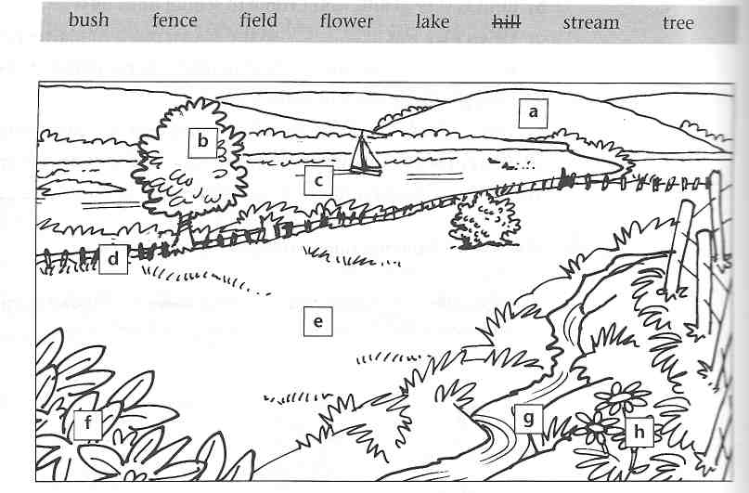
a) …hill……… e)..................
b) .................. f) ..................
c) .................. g)..................
d) .................. h)..................

2. Underline the correct word in each sentence.
a) Go along this road and up the hill/mountain at the end.
b) We traveled down the river/stream by boat to the sea.
c) Beside the road there were fields/gardens full of animals and plants.
d) Helen spent her holiday on a small Greek island/land.
e) The boys camped next to a small lake/ocean in Scotland.
f) The children enjoyed playing on the beach/seaside.
g) Kate stayed in a small village in the country/outside.
h) From the ship, Mark could see the distant coast/side of France.

3 Underline the correct word in each sentence.
a) Sarah spent the summer at/on/to an island.
b) There is a castle at/in/above the top of the hill.
c) It was cold so I didn't put my feet on/in/to the water.
d) At midday, we sat at/below/under a tree and had a picnic.
e) Caroline spent a lovely day at/on/in the seaside.
f) Would you like to have lunch in/on/next to the garden?
g) George and his friends camped in/on/under the beach.
h) We decided to have a weekend at/in/with the country.
4- Complete each sentence. Use a word from the box.

beach field forest hill island mountain river sea

a) We couldn't cross the ... river..... because there wasn't a bridge.
b) At the back of the farm was a large..................with five horses.
c) Most fish live in the....................
d) Maria climbed the..................and looked down from the top.
e) The hill was covered with a thick..................of tall trees.
f) Tina lived on a small..................in the middle of the Aegean Sea.
g) Our school is on the top of a small....................
h) After his swim, Jim rested on the....................
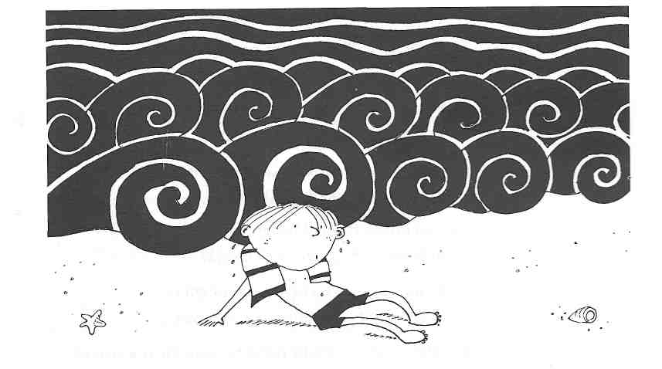

Task 2

1. Underline the correct word in each sentence.
a) The bus to the shops leaves from the station/stop outside our house.
b) Sue got into/onto her car and drove away.
c) Enjoy your travel/trip! I'll see you next week!
d) It's much quicker to go by/on foot.
e) I'd like a back/return ticket to London, please.
f) Jane arrives home/at home at 4.00.
g) What time does the train leave/part?
h) If you don't hurry, we'll lose/miss the bus.
2 Choose the most suitable word or phrase for each space.
a) There was a notice at the airport which said,' .С.. to Greece.'
A) Well come B) Well came C) Welcome
b) We missed the train so we decided to.....a bus.
A) go B) get C) have
c) Jim's.....to Argentina left at 6.00.
A) fly B) flight C) flying
d) As the bus left, Helen's friends said, 'Have a good......'
A) journey B) travel C) voyage
e) Carol.....to Birmingham on the motorway.
A) ran B) drove C) led
f) Excuse me. What time does this train.....London?
A) arrive B) reach C) come
g) Could you tell me the.....to the bus-station?
A) street B) path C) way
h) I got on the bus and bought my......
A) ticket B) paper C) cheque
i) If you don't have a ticket, you might be......
A) penaltied B) fined C) refused
j) Sarah never travels by plane because she is scared of......
A) flying B) flights C) flight

3 Use the words from the box to complete each label (a-h)
bike boat bus car plane ship taxi train
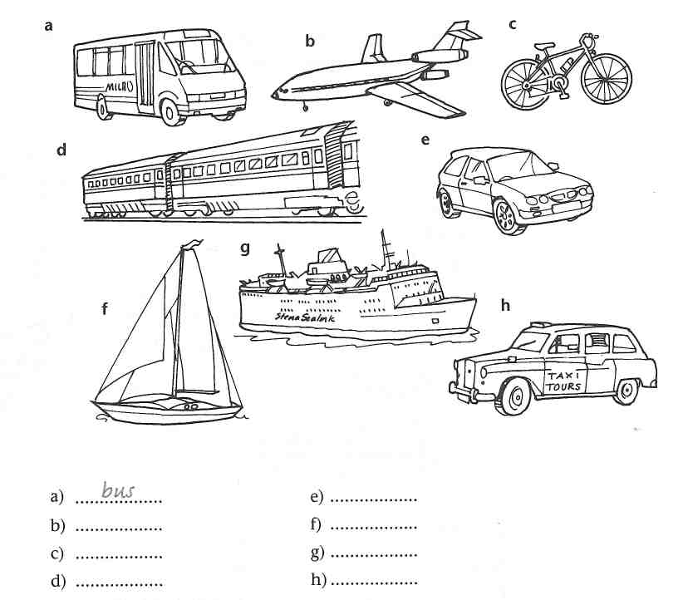
4 Complete each sentence. Use the words from exercise 3.
a) When the plane.. took off, Tom felt nervous.
b) Ann's..................broke down while she was driving on the motorway.
c) Peter enjoyed his voyage across the Atlantic in an old sailing....................
d) Tina got off her..................and pushed it up the hill.
e) Carlos saw the sights of London from the top of a double-decker...............
f) Helen and Sue hired a..................and rowed across the lake.
g) When the..................came into the station, Kate was waiting.
h) Joe saw a..................coming down the street. He shouted, and it stopped.

3.2 Работа с текстами (чтение, его виды)

1. Задача
Проверить уровень сформированности умений учащихся в трёх видах чтения:
- с пониманием основного содержания прочитанного;
- с полным пониманием прочитанного;
- с извлечением необходимой информации.

2. Формат теста
Экзаменационный тест по чтению состоит из трех тестовых заданий: двух заданий базового и одного задания Высокого содержательных компонентов.
Четвертое задание — якорное, позволяющее выравнивать уровни сложности заданий.

Формат экзаменационного теста

Задание | Количество вопросов | Проверяемые умения | Тип  текста | Тип задания | Тема
Базовый компонент  1. Чтение с пониманием основного содержания | 7 | Понимание жанра текста | Газетные тексты | Установление соответствия | «Мир вокруг нас»  «Искусство»
2. Чтение с полным пониманием прочитанного | 7 | Понимание логических связей в предложении и между частями текста | Рассказ | Заполнение пропусков | «Школа»
Высокий компонент | 10 | Извлечение необходимой информации | Информационные тексты | Установление соответствия | «Книги»
Якорное  задание | 6 | Извлечение необходимой информации | Словарные статьи | Установление соответствия | «Мир вокруг нас»

3. Продолжительность теста
Общая продолжительность теста — 35 минут.
4. Объем текстов
1500 слов.
5. Инструкции к заданиям
Инструкции к выполнению заданий базового компонента даются на английском и русском языках и на английском языке к заданиям высокого компонента.
Язык инструкций простой и доступный для учащихся. Чтение инструкций не должно быть дополнительной трудностью для учащихся.
6. Технология оценивания
Задания по чтению оцениваются следующим образом: за каждый правильный ответ учащийся получает один балл. Задания проверяются по ключам

Рекомендуемое время на выполнение этого задания — 8 минут.
PART 1
Read the newspaper texts, decide where they come from and match each of the headings A-l to one of the texts 1-7 as shown in the example (0). There is only one text to every heading. One heading is extra.
Прочитайте тексты из газет, определите, какой из заголовков A-I соответствует текстам 1-7, как это показано в примере (0). Каждый заголовок соответствует только одному тексту, при этом один заголовок лишний.
A. BOOKS D. TRAVELLING G. PEOPLE
B. LETTERS E. WHAT'S ON H. US HISTORY
С EDUCATION F. TRADITIONS I. HEALTH
Example:
Many patients suffering from high blood pressure were surprised last week to hear that one of the most popular class of drags for testing and treating their illness — calcium channel blockers — became the reason of many heart attacks.
(0)
I0
1. Should kids have to fight in wars? Countries in the Middle East are forcing kids under 15 to fight in wars, because the kids are easy to frighten. Also armies like Iraq's don't have enough adults in the service to fight in wars. They make kids join the battles. If children refuse, they may be beaten or killed. If Iraq doesn't have enough members in the army, they can just deal with it without using kids!
(1)

Jeremy Bidwell
Cedar Falls, Iowa
(2)
2. Welcome to England's leading seaside resort! Enjoy the mild, healthy sea air, the beautiful architecture, the restful parks, the variety of the shopping streets. Take a trip with us into the beautiful Sussex countryside around Brighton, to romantic windmills, old castles and palaces.
(3)

3. Amherst, Mass. Boston choreographer Beth Soil performs with her company as part of the Mass Dance Festival. On the 10th at 8, Kirby Theatre. Tickets $10-$ 12.

4. These famous horror stories explore the dark world of the writer's imagination, where the dead live and speak, where fear lies in every shadow of the mind.
(4)

5. People in China and other Asian communities joined the global celebration of this millennium. On February 5, many people welcome the first day of the Year of the Dragon. The 15-day Chinese New Year festival marks the beginning of a new year and a new life. This Chinese Year is year number 4698.
(5)

6. Bob Larsen is fantastic. He certainly has what it takes to build a creative group. His programmed that develops creativity of young people is great. Let's hope a few more US teachers will follow Larsen's example.
(6)

7. War was a tragedy, and so was the hydrogen bomb. But that didn't stop the children of the 1950s from putting their energy into having fun. For a dollar ninety-eight, anybody could get a plastic ring called a Hula-Hoop. From city sidewalks to suburban backyards kids were wiggling like crazy, trying to keep the hoop round their hips.
(7)

As for clothes if they wore a bikini swimsuit, Bermuda shorts or blue jeans, they were totally cool.

Total:

Рекомендуемое время на выполнение этого задания — 10 минут.
PART 2
Read the extract from the story 'Follow Your Dream' by Jack Canfield and fill in the gaps writing the words or the first letters of the names in bold from the box as shown in the example (0).
Прочитайте отрывок из рассказа «Следуй мечте» Джека Кэнфилда и заполните пропуски словами или первыми буквами имен, выделенными жирным шрифтом в рамке, как это показано в примере (0).

Jack Canfield — J. С. | People at the fund-raising events —
San Ysidro - S.Y. | people
Monty Roberts — M. R. | Monty's father — M's f
 | Teacher — teacher

I have a friend named Monty Roberts who owns a horse ranch in San Ysidro. He has let me use his house to put on fund-raising events to raise money for youth at risk programs.
4
5
The last time I was there he introduced me by saying, ‘I want to tell you why I let Jack use my house. It all goes back to a story about a young man who was the son of an itinerant horse trainer who would go from stable to stable, race track to race track, farm to farm and ranch to ranch, training horses. As a result, the boy's high school career was continually interrupted. When he was a senior, he was asked to write a paper about what he wanted to be and do when he grew up. That night he wrote a seven-page paper describing his goal of someday owning a horse ranch. He wrote about his dream in great detail and he even drew a diagram of a 200-acre dream ranch.
He put a great deal of his heart into the project and the next day he handed it to his teacher. Two days later he received his paper back. On the front page was a large red F with a note that read, 'See me after class.'
The boy with the dream went to see the teacher after class and asked, 'Why did I receive an F?'
The teacher said, 'This is an unrealistic dream for a young boy like you. You have no money. You come from an itinerant family. You have no resources. Owning a horse ranch requires a lot of money. You have to buy the land. You have to pay for the original breeding stock and later you'll have to pay large horse fees. There's no way you could ever do it.' Then the teacher added, 'If you rewrite this paper with a more realistic goal, I will reconsider your grade.'
The boy went home and thought about it long and hard. He asked his father what he should do. His father said, 'Look, son, you have to make your own mind on this. However, I think it is a very important decision for you.'
31
32
Finally, after sitting with it for a week, the boy turned in the same paper, making no changes at all. He stated, 'You can keep the F and I'll keep my dream.'
42
Monty then turned to the group and said, T tell you this story because you are sitting in my 4,000-square-foot house in the middle of my 200-acre horse ranch. I still have that school paper.
The best part of the story is that two summers ago that same teacher brought 30 kids to camp out on my ranch for a week. 42 When the teacher was leaving, he said, 'Look, Monty, I can tell you this now. When I was your teacher, I was something of a dream stealer. During those years I stole a lot of kids' dreams. Fortunately you had enough courage not to give up on yours.
Don't let anyone steal your dreams. Follow your heart, no matter what.'

Example:
Line 5. you [people].......................................................... (0)
Line 4. I [ ]...........................:............................. (8)
Line 4. there [____]........................................................... (9)
Line 4. he [______]........................................................... (10)
Line 4. me [_____]............................................................ (11)
Line 31. I [_______]........................................................... (12)
Line 32. for you [___]......................................................... (13)
Line 42. I [___]................................................................... (14)
Total:

Рекомендуемое время на выполнение этого задания — 12 минут.
PART 3
You are going to read extracts from stories about famous children writers.
For questions 15-23 choose from the names A-G. The names may be chosen more than once. There is an example at the beginning (0).

Who/Whose
G
(0)
imagined the world we are living now?

(15)
stories became unexpectedly very popular among children?

(16)
had changed different jobs before he became popular?

(17)
had never been to the country described in the book?
(18)
son's birthday present made him famous?

(19)
was made to write because of necessity?

(20)
gave old stories a new life?

(21)
sent his son letters with stories?

started books which contained stories told in pictures?

(22)

(23)
wonderful imagination gave birth to the writer's famous book?

Total:

A. Busch, Wilhelm. Born in Wiedensahl in 1832, Wilhelm Busch was a painter, poet, and short-story writer. Max und Moritz, his first book for children, might have been the first ever that gave any idea that children weren't always good. It is considered the first story in pictures and the forerunner of comic books. Busch went on to write and illustrate about 60 similar books which were all great successes.
B. Dodge, Mary Mapes. To support her two children after her husband died, Mary Mapes Dodge wrote Irvington Stories, based on American history. Next, her publisher asked her to write a novel about the Civil War. Instead, although she'd never been to Holland, she wrote Hans Brinker, or Silver Skates. The book went through more than 100 editions in 30 years, and the Dutch even built a statue to commemorate it. In 1873, Dodge became the first editor of St Nicholas magazine for children, where, for 32 years, she published outstanding stories.
C. Grahame, Kenneth. Born in Edinburgh in 1859, Kenneth Grahame became an orphan just five years later, and went to live with his grandmother in Berkshire, England, where he loved to wander the river banks. He became a successful banker but was much happier writing, and the success of two books of his stories about children encouraged him. He began to tell his son, Alastair, bedtime stories about Mole, Rat, and Toad, and. when Alastair went on vacation the stories continued in letter form. In 1908 The Wind in the Willows was published.
D. Grimm, Jacob. Jacob and his brother Wilhelm wrote fairy tales. Their first collection, Nursery and Household Tales, was published in 1812 and included more than 200 stories. The book was for adults and had no illustrations, but to the brothers' surprise children loved it.
E. Milne, A. A. Had Alan Milne's son, Christopher Robin, not received a toy bear for his first birthday in 1921, Winnie the Pooh might never had been written. The bear received the name Pooh from a swan Christopher Robin had met on a vacation trip and the name Winnie from a black bear cub at the London Zoo. Eeyore and Piglet were also early presents to Christopher, and it was his mother, Dorothy, who invented personalities for them. His father, a playwright, began writing stories about the animals and invented Rabbit and Owl. A few years later, when Tigger and Kanga arrived in the nursery, the world of Pooh was complete.
F. Perrault, Charles. After careers as lawyer, supervisor of royal buildings for King Louis XIV, and poet, Perrault began to write fairy tales to amuse his children and friends. He used old stories that many people had forgotten, and he told them so well that when he published eight of them in 1679, the book made fairy tales popular again. Cinderella, Puss in Boots, Little Red Riding Hood, and the other Mother Goose stories, as he called them, might not be remembered today were it not for Perrault.
G. Verne, Jules. In 1839, when he was 11, Jules Verne ran off to sea. When he was returned home after reaching the ship's first port, he promised his family that in the future he would travel only in his imagination. Verne was not only curious about the scientific discoveries of his age, Verne also had a skill for predicting inventions. Many have said that Twenty Thousand Leagues Under the Sea anticipated the modern submarine, and his other works predicted light bulbs, electric clocks, and many details of travel in space.

Рекомендуемое время на выполнение этого задания — 5 минут.
PART 4
Read Questions 1-6. Find the answers in the texts A-K from the American Heritage Children's Dictionary and put the correct letter in the box. There are some extra texts which you do not need to use. There is an example at the beginning (0).
Прочитайте вопросы 1-6. Найдите ответы на вопросы в текстах А-К из «Американского словаря для детей» и поставьте нужную букву в рамочке справа, как это показано в примере (0). Текстов больше, чем вопросов.

Example:
A
(0)
It gives you information about something that interests you.

(24)
1. This dog is used in the North.

(25)
2. This plant is used for decorating.

(26)
3. This mark shows that a person belongs to an organization.

(27)
4. This stick is used in many games.
(28)
5. These seats are for watching shows or sports events at an open place.

6. This plant is without leaves.

(29)

Total:

A. advertisement — public notice to call attention to something such as a product, a service, or a coming event.
B. alga — a very simple plant with no true stems or leaves, found chiefly in water.
C. arena — an enclosed area in which shows or sports events are given.
D. bat — a strong wooden stick or club used for hitting a ball.
E. baton — a thin stick used by the leader of an orchestra or band.
F. bleachers — seats in rows placed one above another for people watching sports events or performances as in a stadium.
G. coat of arms — a design, as on a shield that serves as an emblem of a nation, family, group.
H. holly — a small evergreen tree or shrub that has shiny, prickly leaves and bright red berries used to decorate homes in December.
I. husky — a dog with a thick coat used for pulling sleds in the Far North.
J. insignia — an official emblem of rank or membership.
K. prairie dog — an animal of the plains of central North America that lives underground.

Образцы проверочных заданий по чтению
Текст I

Прочитайте текст и ответьте на вопросы, помещенные после текста, выбрав один из предлагаемых вариантов ответа.

You're my Hero

Nine-year-old Nicola Turner thought it was the end of the world when her dad banned her from having her shoulder-length hair cut into a short, trendy style.
But just two weeks later, her long hair saved her five-year-old brother Andrew from drowning.
The pair were feeding the ducks on the Thames near their home in Isle worth, West London, when Andrew fell into the icy river. Realizing her brother couldn't swim, Nicola jumped into the river to rescue him. But as she got closer, the strong current dragged Andrew under the surface.
Nicola feared the worst, but Andrew made a lunge for his sister and grabbed the end of her hair. "He was holding on to my hair and wouldn't let go," says Nicola. "Andrew was being pulled under the water and it was really hurting me. But if he'd lost his grip, he would have disappeared."
A few minutes later the pair were rescued by passers-by. They carried the youngsters to a local church andwrapped them in blankets. After a night in hospital, Andrew was allowed to go home.
"Thank God Nicola didn't get her own way and have her hair cut," says mum Sandra. "After this I'm not so sure she'll want it short."
(from Best 13 April 1999)
1. Nicola's father didn't allow her:
a) ...to play with her brother.
b) ...to cut her hair short,
c) ...to look trendy.
2. Why did Nicola jump into the river?
a) To save her brother.
b) To play with her brother.
c) To feed the ducks.
3. What did Andrew do when he saw Nicola in the river?
a) He tried to swim from her.
b) He got under surface.
c) He took her by the hair.
4. Who helped the children to get out of the river?
a) Their mum.
b) Some people from church.
c) Passers-by.
Текст II

Изучите данное туристическое объявление об одном из эдинбургских музеев и отметьте, соответствуют ли его содержанию утверждения, помещенные после объявления.

Scotland's
Historical
Torture¹
Museum
Edinburgh Dungeon
(EXECUTIONS DAILY)
Edinburgh Dungeon
will enlighten you,
shock you and touch
you with cold fear
as you experience
the sight, sound
and smells of
ancient history
set in stark and vivid realism...
The Dungeon is based on carefully researched historical facts and depicts Scotland's History as it really was...
Witness the last moments of Mary Queen of Scots, and Horror of Witches burned at the stake on Castle Hill.
Uncover the Dreadful crimes of Burke & Hare... the body snatchers and resurrectionists, with judicial drownings and hangings. Take in the double life of Deacon Brodie and learn of the tragic fate of Scotland's Hero, William Wallace.

Warning:
The management cannot be held responsible for those of a nervous disposition upset by their visit to the Edinburgh Dungeon.
- Discounts for Schools, large groups & families.
- Opening times;
- April ~ October, 10 a.m. — 8 p.m.
- November ~ March, 10 a.m. — 6 p.m.

18 Shandwick Place, Edinburgh.

 | Yes | No
1. В музее представлены в том числе звуки и запахи.
2. Экспонаты музея основаны на исторических исследованиях.
3. В музее представлены сцены из жизни королевы Марии.
:4. Посетители музея могут ознакомиться с биографией Уильяма Уоллеса.
5. Администрация музея предупреждает о том, что людям со слабыми нервами посещение запрещено.
6. Большие группы посетителей могут получить скидки при оплате входных билетов.
7. В летние месяцы музей работает до 20.00.

Текст III

Прочитайте объявление около автоматической камеры хранения (см. с. 85) и ответьте на вопрос.

Сколько времени можно хранить вещи в камере?
а) неделю;
б) сутки;
в) с шести тридцати утра до десяти вечера;
г) с девяти утра до десяти вечера.

LUGGAGE LOCKERS
Fee for 24 hours' use
Large 20 p
Medium 20 p
Small 15 p
Articles deposited will be removed after 24 hours to the Left-luggage office
HOURS OF BUSINESS
Monday to Saturday 06.30 to 22.00
Sunday 09.00 to 22.00

3.3. Подготовка к устной части экзамена

1. Задача
Проверить уровень сформированности умений учащихся использовать устную речь для решения коммуникативно-ориентированных задач.

2. Формат теста
Экзаменационный тест по говорению состоит из трех тестовых заданий: двух заданий базового и одного задания высокого содержательных компонентов.
Уровень сложности проверяемых умений различается по степени самостоятельности высказывания, сложности тематики, сложности используемых функций, сложности используемого языкового материала.
Обязательным компонентом устного экзаменационного теста является вступительная беседа между учащимся и экзаменатором-собеседником с целью знакомства и установления контакта; эта часть не оценивается; продолжительность — 1 минута на обоих уровнях.

Формат экзаменационного теста

Задание | Проверяемые умения | Тема | Требуемый объем | Время  выполнения
Базовый  компонент  1. Высказывание по теме | Умение высказываться по теме в виде монолога, логично построить своё высказывание, продемонстрировать владение грамматическими структурами и хорошим словарным запасом в соответствии с поставленной задачей | «Моя страна» | 10-15 фраз | 3-4 мин
2. Ролевая игра | Умение задавать вопросы, инициировать, поддерживать и заканчивать разговор с целью получения фактической информации, необходимой для принятия решения | «Путешествие» | Не менее 5 реплик | 1,5-2 мин
Высокий  компонент  3. Моделированная ситуация | Умение начать, поддержать и закончить разговор, предлагать идеи, выражать свою аргументированную точку зрения, выяснять отношение собеседника к обсуждаемому вопросу, принимать совместное решение | «Школа» | Не менее 10 реплик | 4-5 мин

3. Продолжительность теста
Продолжительность теста — 10—12 минут (включая разминку).
4. Инструкции к заданиям
Инструкции к выполнению заданий даны на английском языке предельно кратко и четко.
5. Технология проведения
Устный экзаменационный тест проходит в форме беседы между учащимся и экзаменатором-собеседником, прошедшим специальную подготовку. Другой специально подготовленный независимый экзаменатор оценивает ответы учащихся. Все ответы учащихся записываются на пленку для повторной проверки.
Экзаменатор-собеседник должен вести беседу таким образом, чтобы все, что говорится учащемуся в ходе экзамена, было отчетливо слышно на пленке; не должно быть никакого шепота. Запись экзамена должна вестись непрерывно, исключение может составить только экстремальная ситуация. Любое дополнительное разъяснение, включая объяснение неизвестной учащемуся лексики, дается отчетливо, без остановки записи на магнитофон. Ни при каких обстоятельствах между учащимся и экзаменатором-собеседником не должно быть иного общения, кроме предусмотренного экзаменационными заданиями.
6. Технология оценивания
Все задания по говорению оцениваются с помощью двух видов аналитических шкал (см. Приложение):
- единая шкала оценивания устных ответов учащихся;
- дополнительная схема оценивания конкретного задания.
Оценивание проводят специально подготовленные экзаменаторы. Обязательным условием является оценивание ответа учащегося двумя экзаменаторами. В случае значительного расхождения (более 9 баллов) ответ оценивается третьим экзаменатором.

3.4. Подготовка к письменной части экзамена

1. Задача
Проверить уровень сформированности умений учащихся использовать письменную речь для решения коммуникативно-ориентированных задач.
2. Формат теста
Экзаменационный тест по письму состоит из трех тестовых заданий: двух заданий базового и одного задания высокого содержательных компонентов.

Формат экзаменационного теста

Компонент | Задание | Проверяемые умения | Тема | Требуемый объем | Время выполнения
Базовый | Написать открытку | Выразить поздравление. Использовать неофициальный стиль. Правильно написать английский адрес. | «Друзья»  «Спорт» | 25-30 слов | 10 мин
Базовый | Написать личное письмо | Написать сообщение об экскурсии, выразив свои впечатления. Использовать неофициальный стиль. Соблюдать формат неофициального письма. | «Путешествие» | 100-140 слов | 20 мин
Высокий | Сочинение | Написать сочинение-повествование | Три темы на выбор: «Взаимоотношения с людьми», «Школа», «Путешествие» | 140-180 слов | 35 мин

3. Продолжительность теста
Продолжительность теста — 65 минут.
4. Инструкции к заданиям
Инструкции к выполнению заданий даны на английском языке. Язык инструкций простой и доступный для учащихся.
5. Технология оценивания
Все задания по письму оцениваются с помощью двух видов аналитических шкал:
- единая шкала оценивания письменных ответов учащихся;
- дополнительная схема оценивания конкретного задания.
Проверку осуществляют специально подготовленные экзаменаторы. Предусматривается двойная проверка.
В случае значительного расхождения (более 12 баллов) результатов двух проверок работа проверяется третьим экзаменатором.
Обязательным этапом процедуры оценивания являются установочные семинары по согласованию подходов к проверке.

Time: 1 hour
Task 1
For questions 1~1S complete the following article by writing each missing word in the correct box on your answer sheet Use only one word for each space.
In the age before the motor car, what was traveling in London like? Photographs taken 100 years ago showing packed streets indicate that it was much the (1) .... as it is now. Commuters who choose the car to get to work probably travel at (2).... average speed of 17 kph from their homes (3) .... the suburbs to offices in the center. (4) .... is virtually the same speed that they (5).... have travelled at in a carriage a century ago.
As towns and cities grow, (6) .... does traffic, whether in the form of the horse and carriage (7) .... the modern motor car. It would seem that, wherever (8) .... are people who need to go somewhere, they would (9) .... be carried than walk or pedal. The photographs show that, in terms (10).... congestion and speed, traffic in London hasn't changed over the past 100 years. London has had traffic jams ever (11) .... it became a huge city. It is only the vehicles that have changed.
However, although London had traffic congestion long (12) .... the car came along, the age of the horse produced little unpleasantness apart (13) .... the congestion. Today, exhaust fumes create dangerous smogs that cause breathing problems (14).... a great many people. Such problems could be reduced (15).... many of us avoided jams by using bicycles or taking a brisk walk to school or work.
Task 2
For questions 16-25 read the text below and use the words to the right of the text to form one word that fits in the same numbered space in the text.
You're having lunch with a friend in one of your (16) .... places to eat, there's nothing novel about the (17) .... or the events that (18) ... around you, and you know the menu pretty well. This leaves you to concentrate on the conversation, and you and your friend cover all the topics you normally do, from movies and restaurants to politics and (19).....It's the usual sort of conversation the two of you have and there's little that's really (20) ..... But think about this: the two of you are able to talk (21) .... without ever giving a single thought to how you're able to do that. Forget all the factors that might determine what you're going to discuss, like when you last got together and what's happening to both of you. Just think about the mechanics of the conversation: the way that you take turns - you talk and then your friend talks, then you, then your friend. The most (22) .... aspect of a conversation is how these turns are taken but it is hard to say how this process actually works.
(16) FAVOUR
(17) SURROUND
(18) FOLD

(19) RELATE

(20) SURPRISE
(21) CONTINUE

(22) ELEMENT

(23) OBVIOUS
(24) BEAUTY
(23) .... , you and your friend do take turns and those turns are (24) .... choreographed. Long pauses are awkward, and in most cases, very few gaps will appear in this conversation. Instead, you finish speaking, and without giving you time for a breath, your friend starts. Remember, in an hour-long lunch, there's a lot of (25).... in switching back and forth. The puzzle is, how do the two of you manage it?

25) PRECISE

Task 3
For questions 26 - 30 choose the best alternative A or B
26. Colin intended to do a lot of walking in Wales, so he packed some sensible (A)/sensitive (B) outdoor clothes.
27. She was a very conscious (A)/conscientious (B) student and attended all her lectures.
28. Can you say (A)/tell (B) the difference between these two photographs?
29. Scientists are investigating the ways in which the oceans affect (A)/effect (B) the
climate.
30. Every year he was supposed to go to Tokyo, and every year he could think of excuses for not making the journey (A)/travel (B).

Task 4
For questions 31 - 35 replace the words in italics with a suitable phrasal verb from the box below. There are three extra phrasal verbs, which you do mot need to use.

put down to | get down to
stand up for | make up for
come in for | put in for
come up with | keep up with

31. We hope to (find) the solution in the near future.
32. It is hard to (start) work after a nice holiday.
33. They were well behind schedule and will have to work very hard to (compensate for) the lost time.
34. It is difficult nowadays to (follow) new developments.
35.1 know the teacher is going to criticize everything I have done. I hope you will (defend) me.

Task 5
There are IS sentences, taken from different business letters. For questions 36 - 40 group together those sentences which have a similar meaning. You should have five groups. Then put the sentences in each group in order according to how formal they are» with the most formal first. Fart of the task has been done for you already.
A. If you need any more information, please feel free to ask me.
B. I am in receipt of your letter dated 1 April.
C. When do you think the goods will get here?
D. I am writing in connection with your advertisement.
E. I would be grateful if you could tell me your prices.
F. Please could you tell me when the goods will arrive?
G. I have just seen your advert.
H. Thanks for your letter of 1 April.
I. Please could you possibly tell me your prices?
J. If you'd like any more details, please ask me.
K. Thank you for your letter dated 1 April.
L. Please can you tell me your prices.
M. I will appreciate it if you could tell me when the goods will arrive.
N. If you require any further information, please do not hesitate to contact me.
O. I am writing with reference to your advertisement.
 | Formal | Semi-formal | Informal
36 |  | A
37 |  |  | G
38 | M
39 | В
40 |  |  | L

TRANSFER ALL YOUR ANSWERS TO YOUR ANSWER SHEET

Task 6 (3-3,5 min)

Give a two-minute talk on the problem of good health.
Remember to say the following:
— why it is important to think about your health when you are still young;
— what people should/should not do to be healthy;
— what healthy food is;
— why it is necessary to see the dentist twice a year.
You have to talk for 2 minutes. The teacher will listen to you until you have finished.
Then he/she will ask you some questions.
TASK 2 (1,5-2 min)
It is Friday morning, 12 o'clock. You are at a tourist office. You need to get to Novgorod as quickly as possible, better today. You need a single ticket and can spend 70 rbls only for the ticket. Ask the tourist office clerk about the following:
— how to get to Novgorod;
— departure time;
— arrival time;
— the ticket price.
The teacher will play the role of the tourist office clerk and will begin the conversation. Remember to:
— be active and polite;
— ask all the questions to get the necessary information;
— book a ticket.
TASK 3 (4-5 min)
You and your twin sister /brother are discussing your birthday party. There are 4 options to choose from. You have to decide on one or two of them:
— home party with relatives;
— home party with your friends;
— going to a disco bar;
— a barbecue party in the countryside.
You begin the conversation. The teacher will play the role of your brother/sister.
Remember to:
— discuss all the options;
— take an active part in the conversation and be polite;
— come up with suggestions;
— give reasons;
— invite your brother/sister to come up with suggestions;
— find out his/her attitudes and take them into account;
— agree/disagree with your brother/sister;
— come to an agreement.

ОБРАЗЦЫ ЗАДАНИЙ ПО ГОВОРЕНИЮ

Задание. Вообразите, что предлагаемые три фотографии были сделаны вами. Вам хотелось бы показать их своему другу/подруге. Объясните ему/ей, почему вы сделали эти фотографии и почему они кажутся вам интересными.

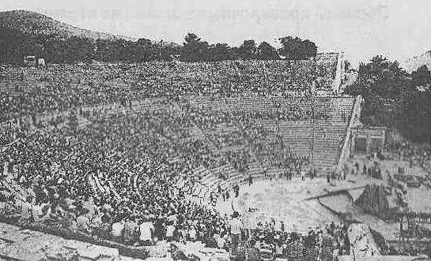

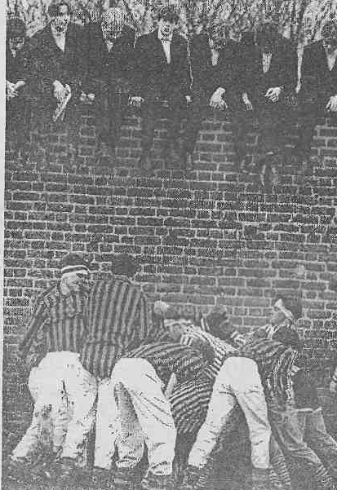

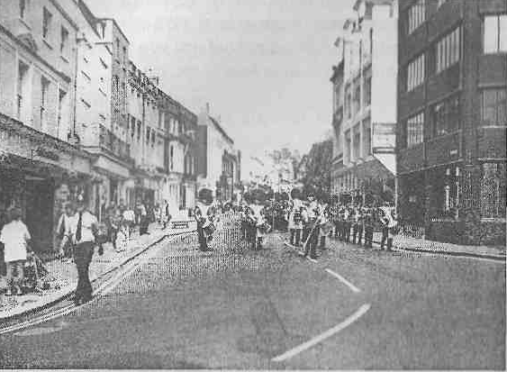
Из инструкции для экзаменатора
Вступительная часть беседы предназначена для подготовки учащегося к экзаменационному интервью. Она носит разминочный характер и не оценивается. Во время проведения вступительной части беседы задаются общие вопросы, связанные с общими личными данными учащегося (What's your name? Where are you from? What school are you from? What are your favourite subjects at school& etc.).
Во второй части беседы экзаменатор-интервьюер представляет экзаменационное задание. Например.
Imagine that you're talking to your friend and want to show him/her some of your photos. Let's suppose that those would be the ones you see here. Choose three of them and show them to me as if I were your friend. You'll have to explain what is there in them and why they are so special to you. You've got three minutes to get ready and then start to speak.
ЗАКЛЮЧЕНИЕ

Попробуем сделать выводы. Что важно для подготовки выпускников общеобразовательных школ при подготовке к ЕГЭ по английскому языку?

Первое условие – знание.
Учителю следует вести работу по формированию знаний учащихся в рамках обязательного минимума содержания среднего (полного) и основного общего образования по всем видам речевой деятельности.

Второе условие – компетентность.
Предстоит работа о правилах выполнения выпускниками заданий, предусмотренных Единым государственным экзаменом по английскому языку.
При этом следует учитывать:
- Экзаменационный тест представляет собой стандартизированный тест, состоящий из четырёх разделов (чтение, практическое использование языкового материала, письмо и говорение).
- Содержательный компонент теста соотносится с международными стандартами.

Формат экзаменационного теста

Часть | Разделы | Продолжительность теста (мин)
Письменная | Аудирование | 28
Письменная | Чтение | 35
Письменная | Практическое использование языкового материала | 45
Письменная | Письмо | 65
Устная | Говорение | 12

- Задания по всем видам речевой деятельности должны иметь практико-ориентированный характер и соответствовать формату Единого государственного экзамена по иностранным языкам.
- Наличие технологии оценивания.
- Формирование у учащихся умений переносить свои результаты в бланк ответов.
- Разноуровневый характер заданий (базовый, повышенный, высокий)

Третье условие – система подготовки обучающихся общеобразовательных учреждений к сдаче ЕГЭ.

Четвёртое условие – использование методических советов и рекомендаций по формированию умений, которыми должен овладеть учащийся для успешного выполнения заданий.

СПИСОК ИСПОЛЬЗОВАННОЙ ЛИТЕРАТУРЫ

Единый государственный экзамен 2002: контрол. измерит. материалы: английский язык / Е. Ф. Прохорова, В. В. Большакова, Т. М. Тимофеева и др.: М-во образования РФ. – М.: Просвещение, 2003. – 93 с.
Единый государственный экзамен по немецкому языку: демонстрационный вариант КИМ 2006 г. / Федеральный институт педагогических измерений. – М.: Просвещение, 2006. – 95 с.
Кузовлёв, В. П. Английский язык: учебник для 6 класса / В. П. Кузовлёв. – М.: Просвещение, 2000.
Оценка качества подготовки выпускников основной школы по иностранному языку / сост. В. Н. Симкин. – 2-е изд., испр. – М.: Дрофа, 2001. – 160 с.
Программы для общеобразовательных учреждений. - М.: Просвещение, 2000.
Vince Michael. Elementary Language Practice: English grammar and Vocabulary / Michael Vince, Kevin McNicholas. – UK: MACMILLAN, 2003/

